实验二十一 探究等温情况下一定质量气体压强与体积的关系
学习目标 1.学会探究等温情况下一定质量气体压强与体积的关系。 2.会用图像法处理实验数据。
实验思路与实验器材 |  | 实验操作 | 注意事项
1.实验思路  利用注射器封闭一段空气柱作为研究对象,在温度不变的情况下,测量气体在不同体积时的压强,再分析气体压强与体积的关系。  2.物理量的测量  (1)空气柱的体积:空气柱的长度可以通过刻度尺读取,空气柱的长度与横截面积的乘积就是体积。  (2)空气柱的压强:从与注射器内空气柱相连的压力表读取。  3.实验器材  带铁夹的铁架台,注射器,柱塞(与压力表密封连接),压力表,橡胶套,刻度尺。 |  | 1.安装器材(如图)。  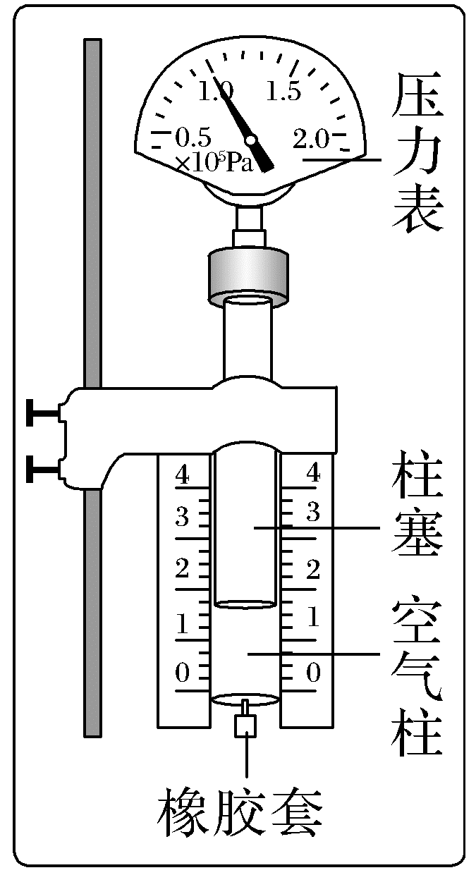  2.注射器两端有柱塞和橡胶套,管内密封一段空气柱,这段空气柱就是研究对象。在实验过程中,我们可以近似认为空气柱的质量和温度不变。  3.将柱塞向下压,选取几个位置,同时读出刻度尺读数与压强,记录数据。  4.将柱塞向上拉,选取几个位置,同时读出刻度尺读数与压强,记录数据。在该实验中,由于我们可以直接用刻度尺读数作为空气柱体积,故无需测量空气柱的横截面积。 | 1.适用条件是温度保持不变,所以操作要缓慢,不能用手握住注射器。  2.要等到示数稳定之后,再去读数。  3.研究对象为一定质量的气体,防止漏气。
数据处理 | 1.以压强p为纵坐标,以体积V为横坐标建立p-V坐标系,画出气体等温变化的p-V图像,由于图像是曲线,不能说明压强与体积成反比。  2.以压强p为纵坐标,以体积的倒数$\frac{1}{V}$为横坐标,建立p- $\frac{1}{V}$坐标系,画出气体等温变化的p-$\frac{1}{V}$图像,图像是过原点的倾斜直线,说明压强与体积成反比。
考点一 教材原型实验
例1 (2026·北京顺义模拟)某实验小组用图甲所示实验装置来进行“探究气体等温变化的规律”实验。
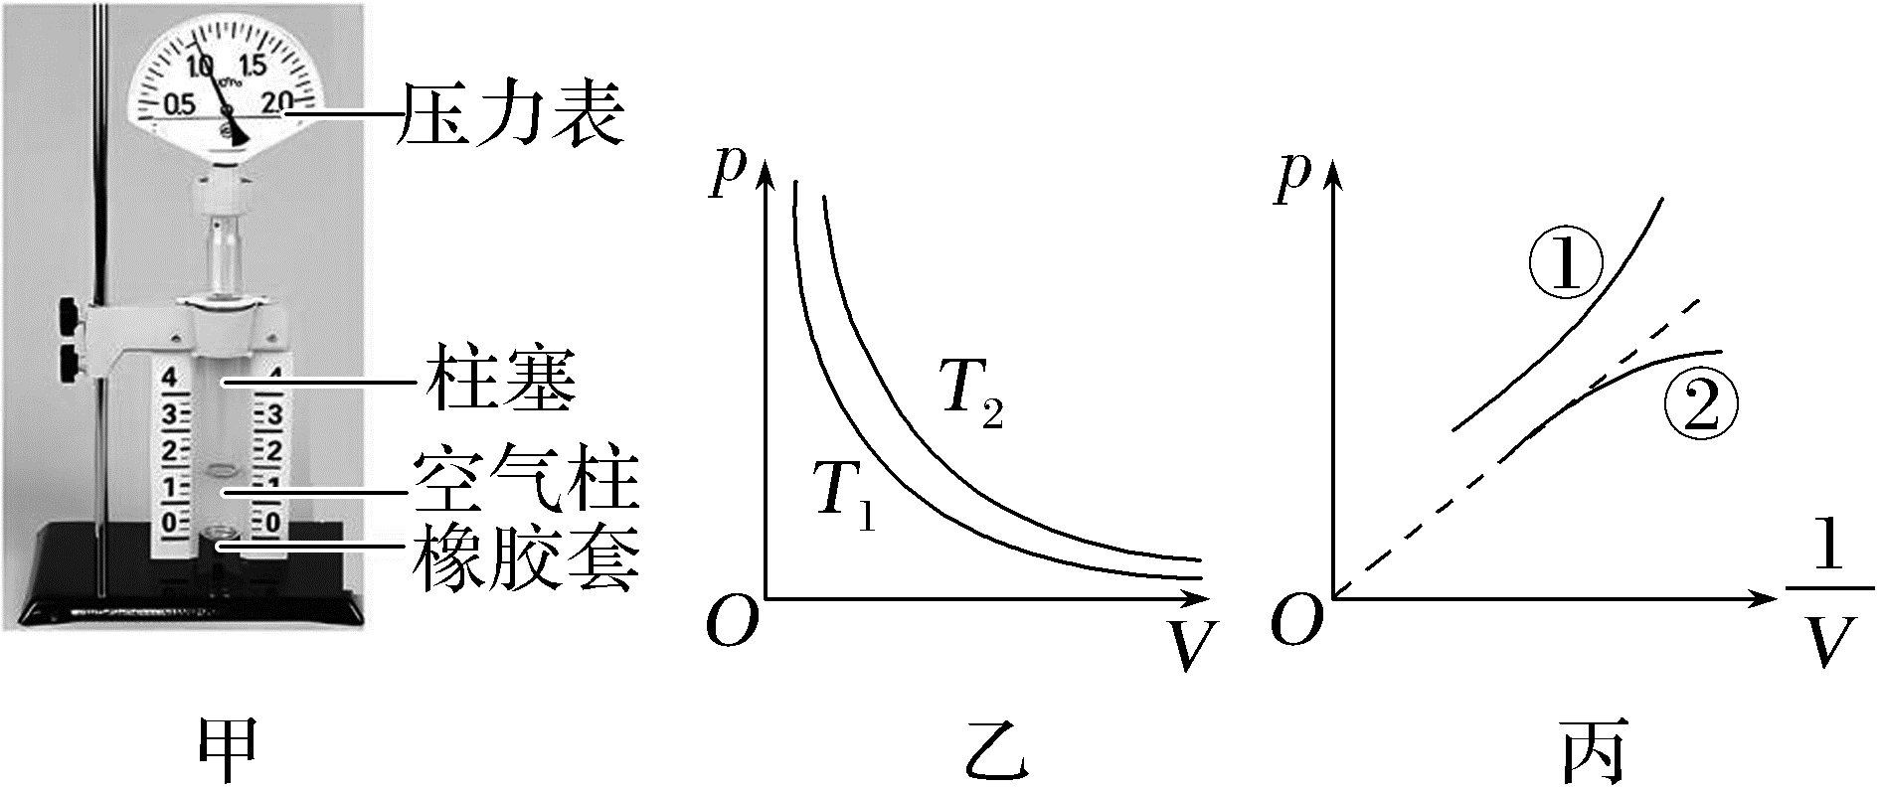
(1)在本实验操作的过程中,需要保持不变的量是气体的温度和 。
(2)关于该实验的操作,下列说法正确的是 。
A.在柱塞上涂抹润滑油可以提高装置的气密性
B.实验时应快速推拉柱塞并迅速读数,以免气体与外界发生热交换
C.推拉柱塞及读取数据时不要用手握住注射器下端,以免改变气体的温度
D.实验必须测量柱塞的横截面积,以获知被封闭气体的体积
(3)为了探究气体在不同温度时发生等温变化是否遵循相同的规律,实验小组在不同的环境温度下进行了实验,得到的p-V图像如图乙所示,由图可知,这两次实验气体的温度大小关系为T₁ T₂(选填“<”“=”或“>”)。
(4)实验小组同学作出p-$\frac{1}{V}$图像,发现当气体压强增大到一定值后,实验数据描绘的图线偏离过原点的直线。若是因实验装置漏气导致的偏离,则描绘的图线可能如图丙的 (选填“①”或“②”)所示。
答案 (1)质量 (2)AC (3)< (4)②
解析 (1)在本实验操作的过程中,需要保持不变的量是气体的温度和质量。
(2)在柱塞上涂抹润滑油可以提高装置的气密性,故A正确;实验时应缓慢推拉柱塞等稳定后再读数,以免气体温度发生变化,故B错误;推拉柱塞及读取数据时不要用手握住注射器下端,以免改变气体的温度,故C正确;实验不必测量柱塞的横截面积,以空气柱的长度值代替气体的体积值即可,故D错误。
(3)因T₂对应的图像的pV值较大,可知温度较高,即这两次实验气体的温度大小关系为T₁<T₂。
(4)根据$\frac{pV}{T}$=C可知常量C与气体的质量有关,若漏气,则C减小,即p-$\frac{1}{V}$图像的斜率减小,则对应的图像为题图丙中的②。
跟踪训练
1.(2026·重庆一中月考)某同学用如图甲所示的装置探究气体等温变化的规律,空气柱的压强可以通过压力表读出,空气柱的体积即空气柱的长度与横截面积的乘积。整个装置安装在固定铁架台上,把柱塞置于注射器玻璃管的某一刻度处,将橡胶套套在玻璃管的下端,把一段空气柱封闭在玻璃管中,实验中空气柱质量保持不变。
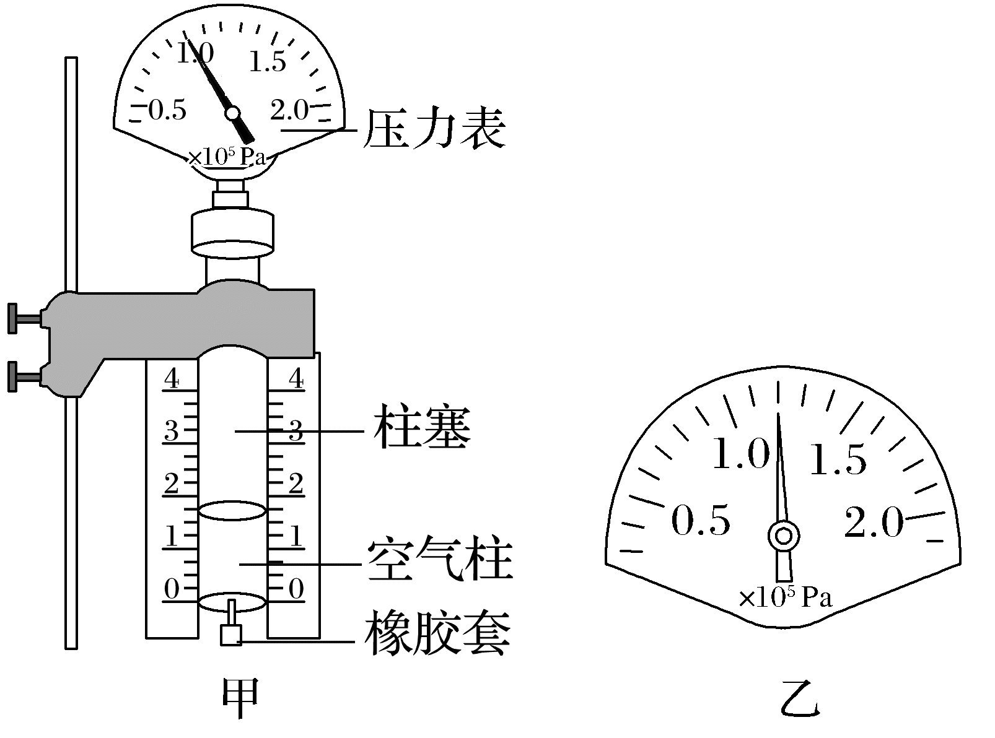
(1)请将下列实验步骤补充完整:
①读出初始状态下空气柱的压强p和空气柱的长度L;
② (选填“缓慢”或“快速”)向上拉或向下压柱塞,待压力表示数稳定后,读出空气柱的压强和空气柱的长度;
③重复步骤②,记录多组数据。
(2)某次实验时,压力表的示数如图乙所示,则空气柱的压强p= Pa。
(3)以p为纵坐标,以 (选填“L”或“$\frac{1}{L}$”)为横坐标,把采集的各组数据在坐标纸上描点,各点位于过原点的同一条直线上,由此得出结论:在实验误差允许范围内,一定质量的气体,在温度不变的情况下,压强与体积成反比。
答案 (1)②缓慢 (2)1.20×10⁵ (3)$\frac{1}{L}$
解析 (1)该实验目的是探究气体等温变化的规律,为避免温度变化,应该缓慢地向下压或向上拉柱塞。
(2)由题图乙可得压强为1.20×10⁵ Pa。
(3)根据理想气体状态方程$\frac{pV}{T}$=C,又V=SL,可得p=$\frac{CT}{S}$·$\frac{1}{L}$,故以p为纵坐标,以$\frac{1}{L}$为横坐标,把采集的各组数据在坐标纸上描点,各点位于过原点的同一条直线上,由此得出结论:在实验误差允许范围内,一定质量的气体,在温度不变的情况下,压强与体积成反比。
考点二 创新拓展实验
例2 (2024·上海卷,一-2)如图所示,注射器内装有封闭的空气,与温度传感器一起浸在装有热水的烧杯中。在水自然冷却的过程中,每隔一定时间记录一组体积与温度的值,得到气体体积与温度的关系图像。
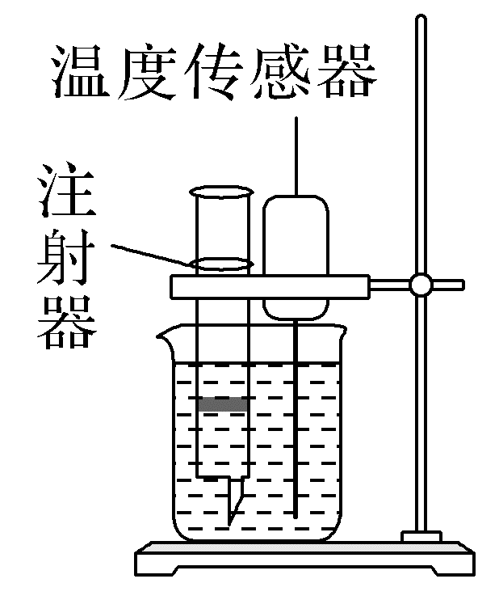
(1)不考虑漏气因素,符合理论预期的图线是( )
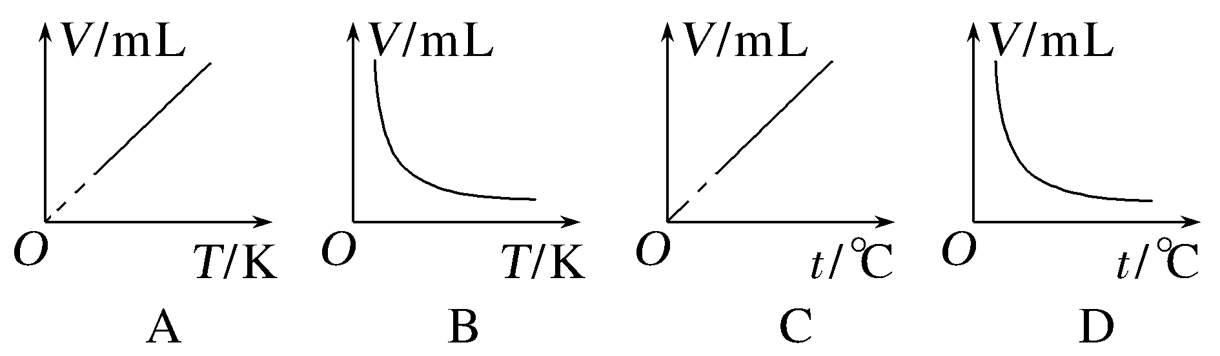
(2)下列有助于减小实验误差的操作是( )
A.实验前测量并记录大气压强
B.实验前测量并记录环境温度
C.待温度传感器示数稳定后读数
D.实验过程中保持液面时刻处于活塞以上
答案 (1)A (2)D
解析 (1)根据题意可知,本实验为“探究气体等压变化的规律”,由盖-吕萨克定律$\frac{V}{T}$=k(k为常量)可知V=kT,又根据T=t+273.15 K,有V=k'(t+273.15 K),所以V-T图像为一条倾斜直线,且其反向延长线过坐标原点,V-t图像为一条倾斜直线,且其反向延长线不过坐标原点,A正确,B、C、D错误。
(2)本实验为“探究气体等压变化的规律”,所以只需要保证密闭气体的压强不变,即保证大气压强不变即可,不需要记录室内大气压,A错误;因为密闭气体的温度等于水的温度,与室内温度无关,所以不需要记录室内的温度,B错误;因为热水的温度在不断降低,最终与室内温度相同,所以如果待温度传感器示数稳定后再读数,那么最终读取的数据只有一组,即室内温度与对应的气体体积,无法画出气体体积与温度的关系图像,C错误;为了保证密闭气体的温度时刻等于水的温度,即为了使记录的封闭气体的温度尽可能准确,实验过程中活塞应时刻处于液面以下,D正确。
跟踪训练
2.(2026·云南昆明高三期末)如图甲所示,用DIS研究一定质量的气体在温度不变时,压强与体积的关系,实验步骤如下:
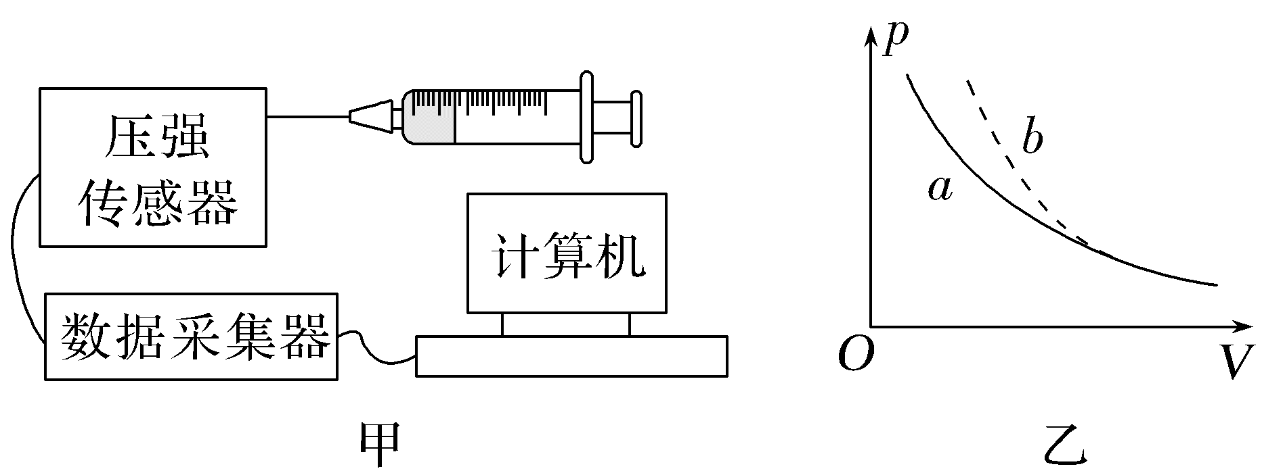
①把注射器柱塞移至注射器中间靠右的位置,将注射器与压强传感器、数据采集器、计算机逐一连接;
②移动柱塞,压缩气体,记录注射器刻度值V,同时记录对应的由计算机显示的气体压强值p;
③用p-V图像处理实验数据,得出如图乙中的图线a。
(1)关于该实验,下列说法正确的是 (填正确答案标号)。
A.实验中应快速推拉柱塞,以免气体进入或漏出注射器
B.在柱塞与注射器壁间涂上润滑油只是为了减小摩擦对实验的影响
C.每次推拉柱塞待稳定后,再记录压强值
D.处理数据时采用p-$\frac{1}{V}$图像会更直观
(2)图乙中a线是实验所得图线,b线为该气体等温变化时对应的双曲线,已知实验过程中环境温度保持不变,操作、读数也符合规范,注射器和传感器连接细管中的气体可忽略,但a线、b线明显不吻合,造成这一现象的原因可能是
。
(3)若压缩气体体积时,推动柱塞速度过快,对应的p-$\frac{1}{V}$图线可能是 (填正确答案标号)。
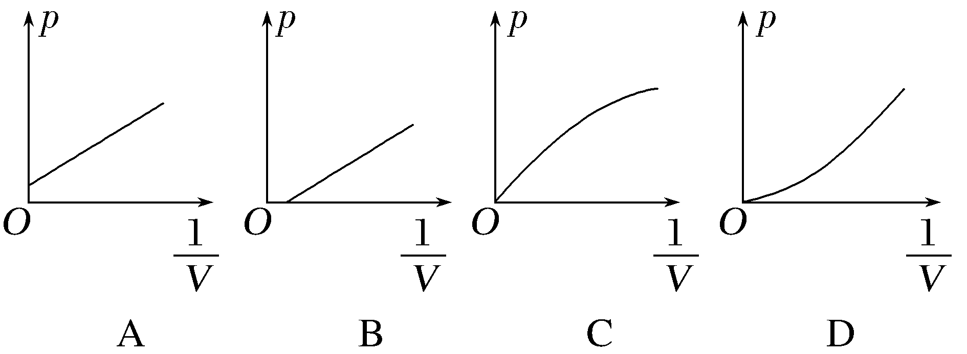
(4)某次实验时缓慢压缩气体,记录4组注射器上的刻度数值V,以及对应的压强传感器示数p,在采集第5组数据时,压强传感器的软管脱落,重新接上后继续实验,又采集了4组数据,其余操作无误。前、后绘出的p-$\frac{1}{V}$关系图线的斜率分别为k₁、k₂,则k₁ (选填“大于”“小于”或“等于”)k₂。
答案 (1)CD (2)推动柱塞过程中有气体泄漏 (3)D (4)大于
解析 (1)本实验应缓慢推拉柱塞,以免气体温度发生变化,故A错误;在柱塞与注射器壁间涂上润滑油只是为了注射器密封良好,故B错误;每次推拉柱塞待稳定后,再记录压强值,故C正确;根据$\frac{pV}{T}$=C,可得p=CT·$\frac{1}{V}$,要使图像为线性关系,则处理数据时采用p-$\frac{1}{V}$图像,故D正确。
(2)由题图乙可知,a图线与玻意耳定律不够吻合,结合图像的特点可知,压缩气体的过程中p与V的乘积减小,根据$\frac{pV}{T}$=C分析可知,造成这一现象的原因可能是实验时注射器内的空气向外泄漏。
(3)根据$\frac{pV}{T}$=C,则有p=CT·$\frac{1}{V}$,若改变气体体积时推拉柱塞速度过快,外界对气体快速做功,气体温度升高,p-$\frac{1}{V}$图像斜率增大,图线向上弯曲,故D正确。
(4)软管脱落后,气体向外漏出,则气体质量减小,根据p=CT·$\frac{1}{V}$可知,k₁大于k₂。
1.在探究气体压强与体积关系实验中,某兴趣小组设计如图甲实验装置。已知重力加速度为g,注射器水平放置且外壁固定在水平桌面上,注射器气密性和导热性良好且外界环境温度保持不变,不计一切摩擦。
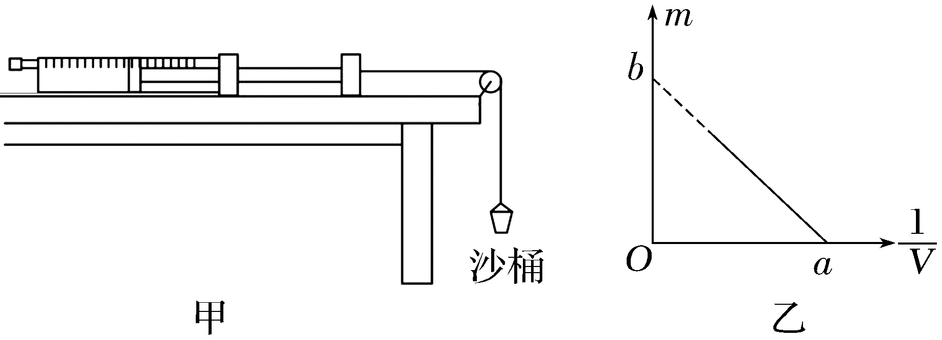
(1)用刻度尺测得注射器刻度上40 mL到50 mL的长度为1 cm,注射器活塞的横截面积S= cm²。
(2)取下沙桶,向右拉动活塞一段距离后,用橡胶套堵住注射孔,此时的气体压强为大气压p₀。
(3)挂上沙桶,稳定后,测出此时的气体体积V和沙桶的总质量m,则气体压强的表达式p₂= (用p₀、g、S、m表示)。
(4)在沙桶内适量添加沙子,重复步骤(3)。
(5)以沙桶的总质量m为纵轴,以$\frac{1}{V}$为横轴,绘制m-$\frac{1}{V}$图像,其图像如图乙所示,图中横轴截距为a,纵轴截距为b,可求得未悬挂沙桶时注射器内气体的体积V₀= ,实验时当地的大气压强p₀= (两空均选用a、b、g、S表示)。
答案 (1)10 (3)p₀-$\frac{mg}{S}$ (5)$\frac{1}{a}$ $\frac{bg}{S}$
解析 (1)注射器活塞的横截面积为
S=$\frac{V}{L}$=$\frac{50-40}{1}$ cm²=10 cm²。
(3)根据受力平衡可得p₀S=p₂S+mg
解得气体压强的表达式为p₂=p₀-$\frac{mg}{S}$。
(5)根据玻意耳定律可得
p₀V₀=p₂V=(p₀-$\frac{mg}{S}$)V
整理可得m=-$\frac{p_{0}SV_{0}}{g}$·$\frac{1}{V}$+$\frac{p_{0}S}{g}$
结合m-$\frac{1}{V}图像可得\frac{p_{0}SV_{0}}{g}$=$\frac{b}{a}$,$\frac{p_{0}S}{g}$=b
解得V₀=$\frac{1}{a}$,p₀=$\frac{bg}{S}$。
2.(2026·河北石家庄高三期末)某同学用探究气体等温变化规律的实验装置测量不规则物体的体积,如图甲所示。该同学推动注射器活塞,由注射器壁上的刻度读出体积V,同时记录对应的气体压强值p,由此绘出$\frac{1}{p}$-V图像。
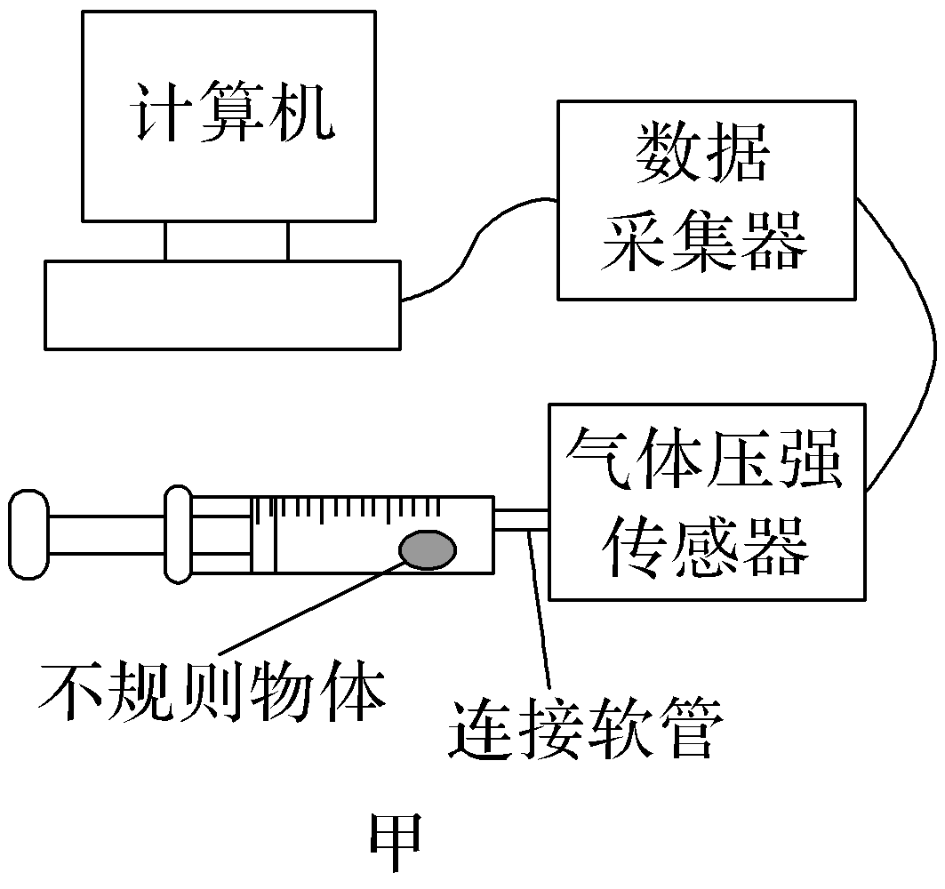
(1)正确的实验操作是 (填正确答案标号)。
A.推动活塞时,应尽量缓慢
B.推动活塞稳定后,再记录压强值
C.推动活塞时,用手握住注射器筒
D.连接软管脱落后,立即装上继续实验
(2)注射器内未放物体时,绘出的$\frac{1}{p}$-V图像如图乙中Ⅰ线所示,放入物体后绘出的$\frac{1}{p}$-V图像如图乙中Ⅱ线所示。依据图像得出不规则物体的体积为 cm³(结果保留3位有效数字)。
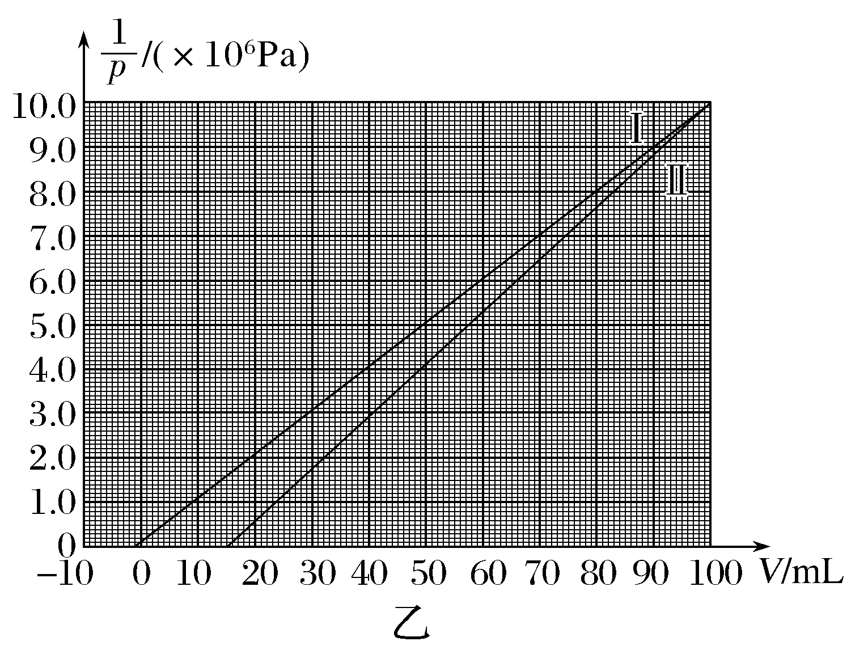
答案 (1)AB (2)16.5
解析 (1)推动活塞时,应尽量缓慢,可以保证气体的温度不变,A正确;推动活塞稳定后,再记录压强值,这样才能准确反应气体在该体积下的压强,B正确;推拉活塞时,手不能握住注射器,防止手对气体加热,导致封闭气体的温度变化,C错误;压强传感器与注射器之间的软管脱落后,气体质量变化,需重新实验,D错误。
(2)设软管接口处体积为V₀,有p(V+V₀)=C,
则$\frac{1}{p}$=$\frac{1}{C}$V+$\frac{1}{C}$V₀,
当$\frac{1}{p}$=0时,V₀=1 mL
设物体体积为V_{x},放入物体后,有
p(V-V_{x}+V₀)=C',则$\frac{1}{p}$=$\frac{1}{C'}$(V+V₀-V_{x})
当$\frac{1}{p}$=0时,V=V_{x}-V₀=15.5 mL
解得V_{x}=16.5 mL=16.5 cm³。

